Schulungsunterlagen Artikel

Projekt- und Kundendaten:
Unternehmen:
Anschrift:
Projektverantwortliche(r):
Telefon / E-Mail:
Besprechungstermin:
Teilnehmer:

Checkliste:
 | erfolgt  am: | versendet am: | erhalten am: | archiviert am:
Schulung Artikel:
Schulungsunterlagen ausgegeben:
Schulung Beurteilungsbogen:

Bemerkungen:

Benutzerhandbuch und Schulungsunterlagen

Artikelverwaltung

Inhaltsangabe
Artikelverwaltung 4
1. Ansichten 7
2. Artikel 8
2.1 Artikeleigenschaften 14
2.2 EK-Preise 17
2.3 VK-Preise 18
2.4 Lagerbestände (optional) 20
2.5 Lagerbuchungen 24
2.6 Stücklistenverwendung 25
2.7 Angebotstexte 26
2.8 Kategoriezuordnung 27
2.9 Stückliste (Kalkulation) 28
2.10 Lohnkosten (Kalkulation) 32
2.11 Lieferanten 36
2.12 Kalkulation 39
2.13 Anhänge 43
2.14 Artikelordner (Serverpfad) 44
2.15 Zusatzfelder und techn. Daten 45
2.16 Umsätze 46
2.17 Zubehör (optional) 47
2.18 Bilder (optional) 48
2.19 Verpackungseinheiten (optional) 49
3. Artikelgruppe 50
4. Laserteile (optional) 51
5. Fremdartikel (optional) 52
6. Oberfläche 53
7. Werkstoffgruppen (optional) 54
8. Werkstoffe 55
9. Beschichtungsarten 56
10. Mengeneinheiten 57
11. Plattenformate (optional) 59
12. Zeichnungsverwaltung (optional) 60
13. Verpackungseinheit 61
14. Preisgruppen 62
15. Toolbar Sonderfunktionen 63
15.1 Excel-Export 66
15.2 Datanorm Import 67
15.3 Artikel Übersetzung 68
15.4 Werkstoffe anpassen 69
15.5 Preisanpassung EK 70
15.5.1 Preisanpassung VK 71
15.5.2 Anpassung sonstiges 72
15.6 Artikel-Import 73
15.7 Lagerteil definieren 74

Artikelverwaltung
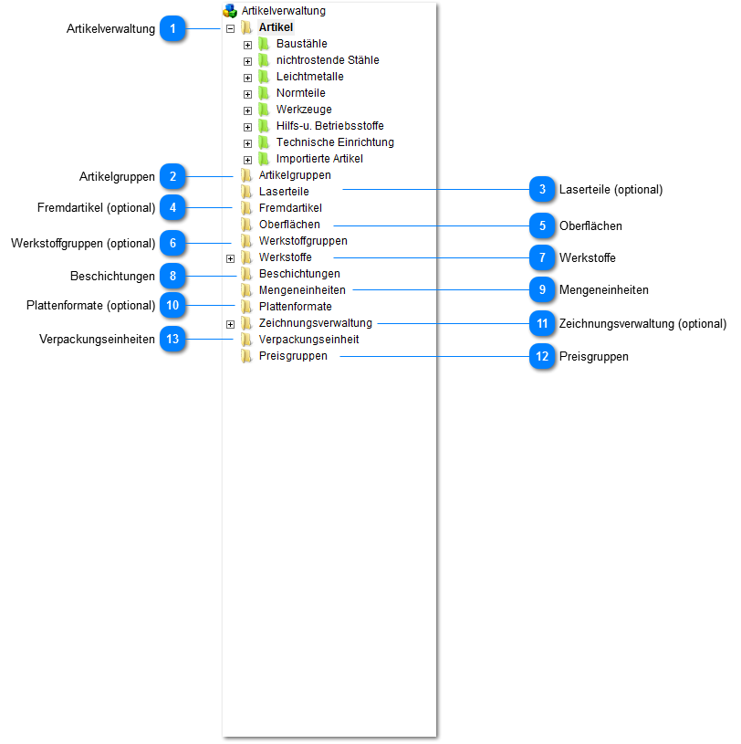

Bevor sie mit der Artikelverwaltung arbeiten, sollten sie sich zunächst eine grundlegende Ordnerstruktur überlegen mit der sie künftig arbeiten wollen. Die Kategorisierung von Artikeln orientiert sich an ihr verfügbares Leistungsspektrum. Im weitesten Sinne können sie hier z.B. zwischen den Artikelgruppen oder zwischen Zukaufs- und Verkaufsartikel unterscheiden (Systemoption: Material, Produkte). Wie diese Ordnerstruktur aufgebaut wird, sollte im Vorfeld in einem Workshop besprochen werden.

Artikelverwaltung
Verwalten sie hier ihre Artikel, Baugruppen und Produkte. Die hier beschriebene Ansicht kann von ihrem System abweichen. Es sind über die Systemeinstellungen weitere Ansichten verfügbar. Hier ist beispielsweise eine Unterteilungen in Material, Baugruppen und Produkte möglich.

Artikelgruppen
Filter- und Auswertungskriterien für Artikel und Lager.

Laserteile (optional)
Laserkalkulationen werden hier verwaltet.

Fremdartikel (optional)
Artikelalias für Beschichtungsartikel und Fremdfertigungsteile. Gleiche Funktionalität wie bei Artikel.

Oberflächen
Ordner und zentralen Verwaltung von Oberflächen.

Werkstoffgruppen (optional)
Verwalten sie hier die Werkstoffgruppen für die Bystronik Schnittstelle.

Werkstoffe
Verwalten sie hier die Werkstoffe mit den spezifischen Gewichten.

Beschichtungen
Beschichtungen können in der Kalkulation auf Basis des Gewichts automatisch berechnet werden. Hier verwalten sie die Beschichtungsarten mit den jeweiligen Preisen pro Kilogramm oder Quadratmeter.

Mengeneinheiten
Verwalten sie hier ihre Mengeneinheiten und diesbezügliche Berechnungsgrundlagen.

Plattenformate (optional)
Geben sie hier die Tafelformate für Bleche ein (Laserkalkulation).

Zeichnungsverwaltung (optional)
Hier werden Zeichnungen mit Revisionen verwaltet.

Preisgruppen
Um Kundengruppen bestimmte Preise zuzuordnen, geben sie hier die Preisgruppen ein.

Verpackungseinheiten
Das System kann ihnen im Einkauf Verpackungseinheiten für die jeweiligen Artikel vorschlagen. Diese werden beim Artikel hinterlegt.
1. Ansichten
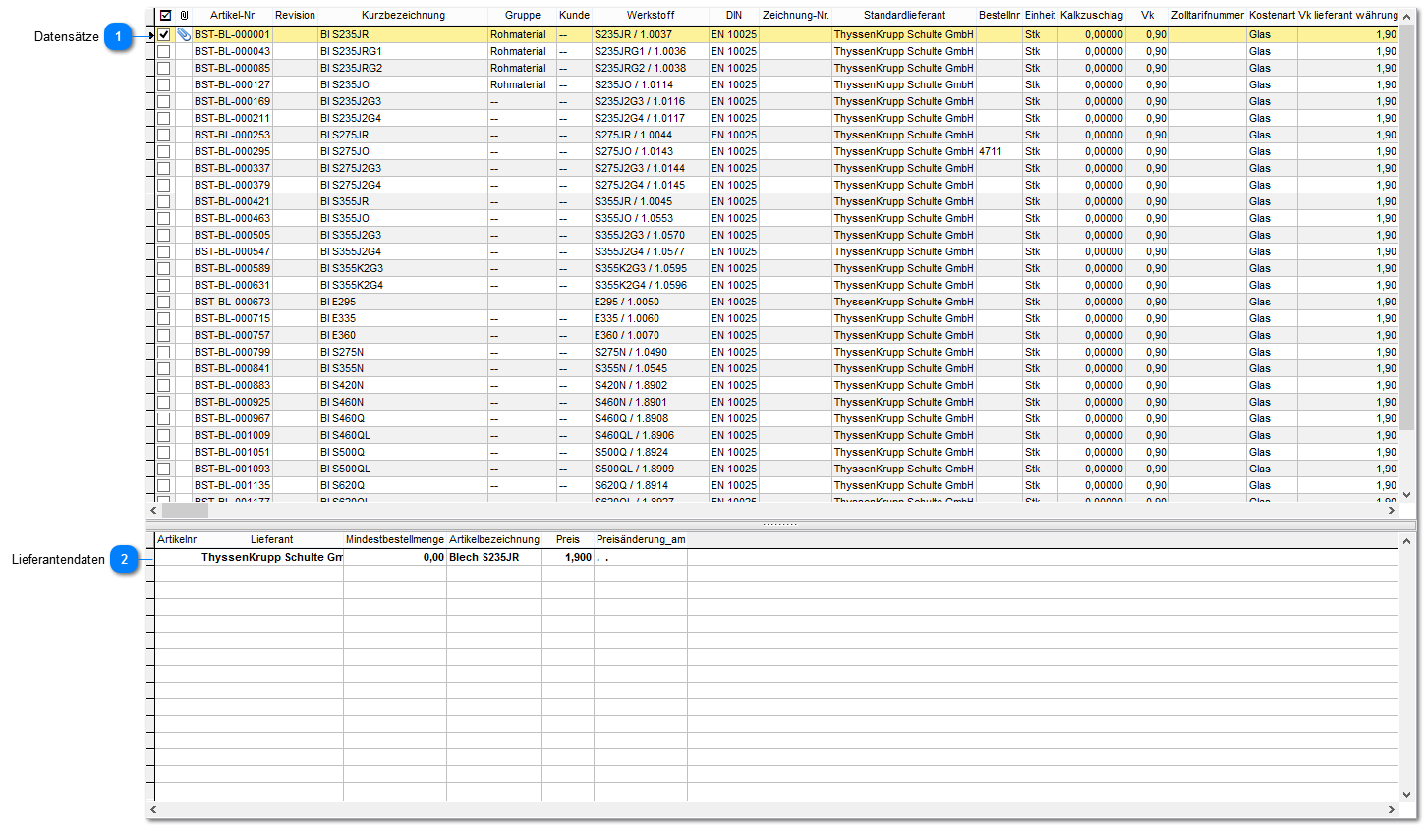

Datensätze

Hier werden die der Kategorie zugeordneten Artikel mit den verfügbaren Spalten angezeigt.

Lieferantendaten

In dieser Ansicht erhalten sie die Informationen zu den eingetragenen Lieferanten des Artikels.
2. Artikel
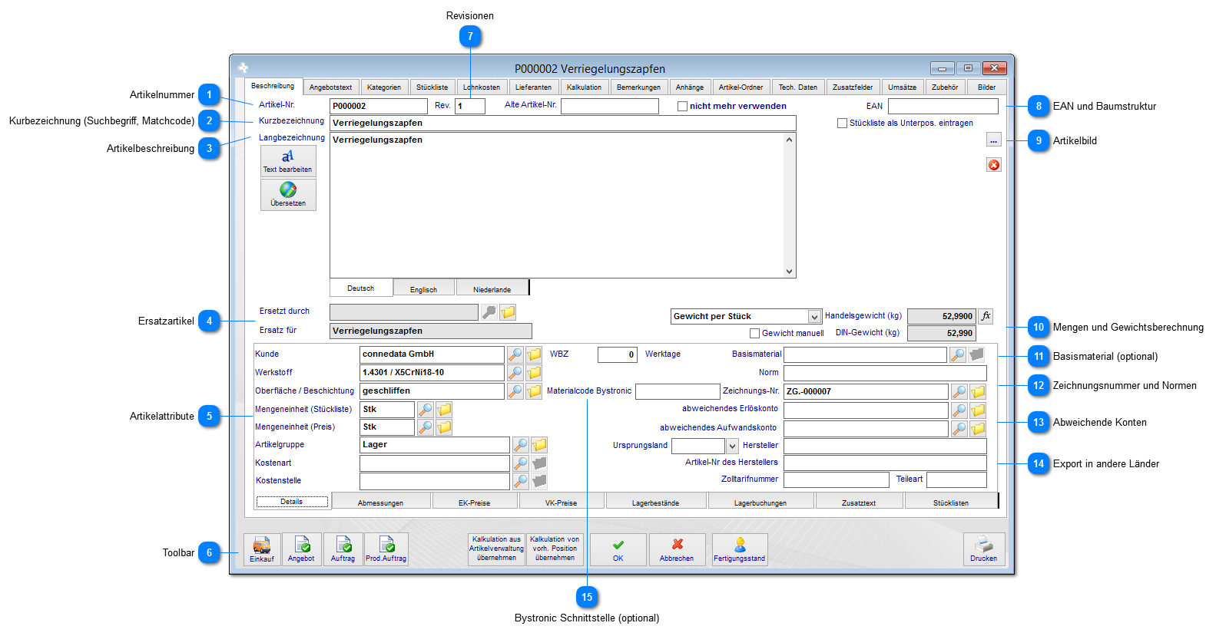

Artikelnummer
Die Artikelnummern werden i.d.R. anhand eines zuvor eingestellten Nummernkreises vergeben. Die Einstellungen dafür nehmen sie in den Kategorien (Ordner) vor. Artikelnummern sind nicht zwingend erforderlich und werden oftmals im Bereich Metallbau außer acht gelassen. Wir empfehlen gleich zum Systemstart einen Nummernkreis festzulegen. Diese werden später benötigt, wenn sie das Lager und den Warenein- und ausgang digital verwalten wollen (digitale Warenwirtschaft via Barcodes).

Kurbezeichnung (Suchbegriff, Matchcode)
Tragen sie hier einen eindeutigen Suchbegriff für den Artikel ein, um diesen später schnell wieder zu finden.

Artikelbeschreibung
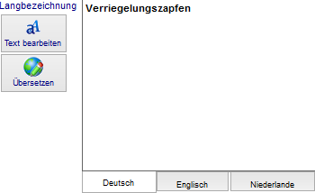
Sie können hier die Beschreibung des Artikels eingeben. Wenn sie mit TABSTOP und Zeilenumbrüchen arbeiten wollen, verwenden sie das Textmodul über den Button "Text bearbeiten". Sie haben die Möglichkeit, die Artikelbeschreibung in mehreren Sprachen zu hinterlegen, um diese später in Ausdrucken (Reports) zu verwenden.

Ersatzartikel
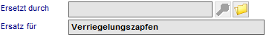
Beim Erstellen von Revisionen werden hier Verweise sowohl auf vorherige Artikel als auch auf den Folgeartikel gemacht.

Artikelattribute
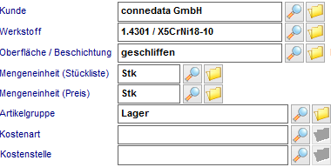
Bei Verkaufsartikeln und Baugruppen können sie einen Hinweis auf den Kunden hinterlegen. Die Angabe des Kunden hat keine weiteren Auswirkungen und dient nur zur Information. Sofern Artikel aus dem Vertrieb als Stammartikel gespeichert werden, erfolgt diese Zuweisung automatisch. Weiterhin können sie folgende Attribute einstellen:
- Werkstoff: Das Eintragen des Werkstoffes ist besonders wichtig, wenn die Mengeneinheit nicht Stück ist. Hiermit wird festgelegt, wie das spez. Gewicht des Materials berechnet werden soll.
- Oberfläche: Die Oberflächen selbst sind nur Textfelder. Sie werden aber für die Artikel bei Bestellungen benötigt. Geben sie für ihre Artikel, wenn möglich, eine Oberfläche an. Die sind auch wichtig um Artikel zu unterscheiden. Beispielsweise möchten sie aufgrund der unterschiedlichen EK-Preise zwischen kaltgewalzten und geschliffen Blechen unterscheiden.
- Mengeneinheit (Stückliste): Geben sie hier die Mengeneinheit an, die sie in der Stückliste verwenden werden (z.B. Stück, laufender Meter).
- Mengeneinheit (Preis): In Verbindung mit der Berechnungsgrundlage unter Punkt [10], werden anhand dessen die Artikelpreise ermittelt.
Ein Beispiel für ein Blech: Mengeneinheit [kg] Einstellung spez. Gewicht 7,85, in der Stückliste verwenden sie 1 Blech, das dann in [kg] umgerechnet werden muss.
- Artikelgruppen: Diese können zu Auswertungszwecken an verschiedenen Stellen im Programm verwendet werden. Machen sie sich im Vorfeld Gedanken oder übernehmen sie die Gruppen ggf. aus der Buchhaltung
- Kostenarten: Weisen sie hier, die in den Stammdaten angelegten Kostenarten mit den jeweiligen Gemeinkostenzuschlägen zu.
- Kostenstelle: Wenn sie in der Finanzbuchhaltung Kostenstellen verwenden, können sie diese in den Stammdaten anlegen und hier zuweisen.

Toolbar
Sie können über die Toolbar, direkt folgende Vorgänge veranlassen:
- Einkauf: Preisanfrage oder Bestellung für diesen Artikel anlegen
- Angebot oder Auftrag im Vertriebsmodul für diesen Artikel anlegen
- Produktionsauftrag: Lagerauftrag zur Fertigung des Artikels anlegen
Weitere Funktionen:
- Kalkulation aus Artikelverwaltung übernehmen: Sie können hiermit einen Artikel aus den Stammdaten mit Kalkulation übernehmen und diese anschließend ändern (Kalkulationsvorlage).
- Kalkulation von vorhandener Position übernehmen: Über diese Funktion können sie aus vorhandenen Angeboten oder Aufträgen, Kalkulationen aus den Positionen übernehmen.
- Fertigungsstand: Hier erhalten sie eine Liste der letzten Fertigungszeiten zu diesem Artikel

Revisionen
Sie können in der Toolbar Revisionen von Artikeln anlegen. Beim Anlegen von Revisionen werden folgende Vorgänge im System ausgeführt:
- Es wird eine Kopie des Artikels in der Datenbank angelegt
- Der ursprüngliche Artikel erhält den Status "nicht mehr verwenden" und wird in allen Ansichten ausgeblendet
- Es erfolgt ein Eintrag im ursprünglichen Artikel mit dem Verweis auf den Folgeartikel
- In der neuen Revision erfolgt ein Eintrag auf den ursprünglichen Artikel (siehe Punkt 4)
Beim Erstellen von Revisionen werden immer exakte Kopien des Artikels, einschließlich Kalkulation, erstellt. Mit der Systemoption "nicht mehr verwenden" können ursprüngliche Artikel immer wieder als aktuelle Version verwendet werden.

EAN und Baumstruktur
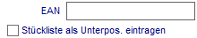
Verwenden sie EAN-Nummern für ihre Artikel, können sie diese hier eintragen. Mit der Option "Stückliste als Unterposition verwenden" wird bei Auswahl des Artikels in der Position des Angebots oder des Auftrags Unterpositionen angelegt (Baumstruktur).

Artikelbild
Sie haben die Möglichkeit, ein Foto oder eine Grafik für den Artikel anzugeben. Sofern im Report eingerichtet, können diese Abbildungen unterhalb des Positionstextes gedruckt werden.

Mengen und Gewichtsberechnung
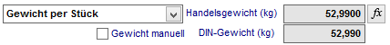
Hier legen sie die Gewichtsberechnung und somit den Preis der Artikels fest. Wir unterscheiden hier und in der Kalkulation immer zwischen DIN- und Handelsgewicht. Die Berechnung der Maße und Gewichte kann nach folgenden Kriterien erfolgen:
- Spezifisches Gewicht: Nach dem spezifischen Gewicht können alle Flachmaterialien berechnet werden
- Gewicht per Stück: Voreingestellt, Gewicht pauschal pro Teil
- Gewicht per laufender Meter: Das Gewicht pro Meter wird bei allen Stangenmaterialien verwenden ( Profile: HEB, IPE, T- und L-Profile, usw.)
- Gewicht per Quadratmeter: Diese Funktion benötigen sie, wenn sie Maße des Artikels fest in m² angeben.
- Gewicht manuell: Diese Einstellung wird erst aktiv, wenn sich hinter dem Artikel eine Stückliste befindet.
Als Grundlage für die Abmessungen, verwendet das Programm die unter Artikeleigenschaften definierten Abmessungen. Alternativ können diese auch in der Stückliste abgefragt werden.

FX-Funktion
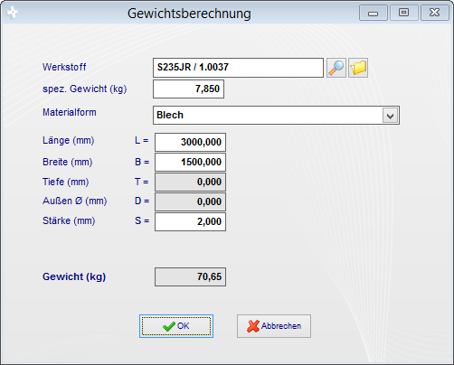
Hiermit können sie aufgrund der Materialform, Abmessungen und des spezifischen Gewichts das Gesamtgewicht berechnen lassen.

Basismaterial (optional)
Hier kann der Artikel als Ursprungsmaterial für die Laserkalkulation angegeben werden.

Zeichnungsnummer und Normen
Die beiden Textfelder Norm und Zeichnungsnummer dienen lediglich zur Kennzeichnung und kann in allen Ausdrucken verwendet werden. Das Feld Zeichnungsnummer kann außerdem in Verbindung mit der Zeichnungsnummernverwaltung genutzt werden. Lesen sie hierzu im Bereich Zeichnungsnummern nach, sofern sie dieses Modul (optional) erworben haben.

Abweichende Konten
Buchungen von Eingangsrechnungen und Rechnungen erfolgen i.d.R. auf die Standard Aufwand- und Erlöskonten (bei Übergabe an die Finanzbuchhaltung). Sofern Artikel auf ein bestimmtes Konto gebucht werden sollen, geben sie diese hier explizit an.

Export in andere Länder
Sie haben die Möglichkeit im System Zoll,- Fracht- und Exportdokumente zu drucken. Hier können sie, die für den Artikel benötigten Daten, angeben.

Bystronic Schnittstelle (optional)
Mit dieser Funktion werden die Artikel zwischen Bystronic und cRPS synchronisiert.
2.1 Artikeleigenschaften
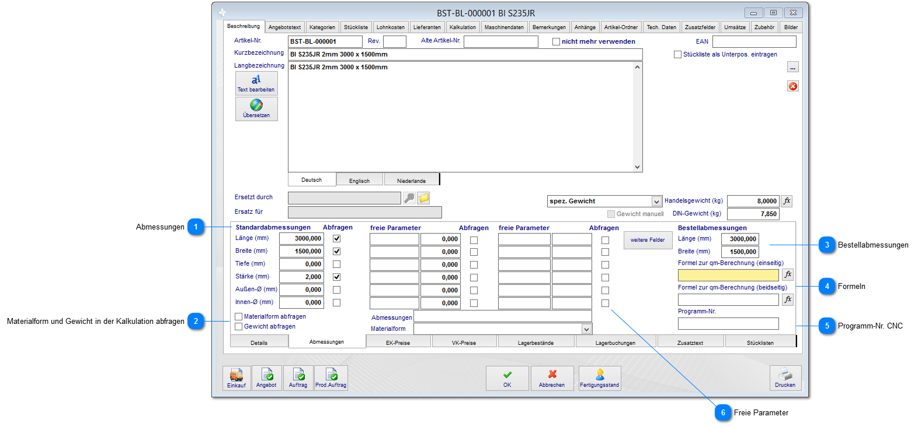

Abmessungen
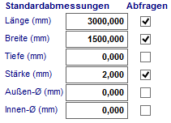
Wenn neue Rohmaterialien wie Bleche, Profile und Rohre angelegt werden geben sie hier die Abmessungen ein. Aufgrund der Abmessungen wird wenn nötig auch das Gewicht ausgerechnet. Über die Option "Abfragen" können sie das Feld in der Stückliste abfragen, so dass die Abmessungen dort geändert werden können.

Materialform und Gewicht in der Kalkulation abfragen

- Materialform abfragen: Sofern aktiviert, wird in der Stückliste die Materialform abgefragt und anhand der unter [4] genannten Formeln das Gewicht automatisch berechnet.
- Gewicht abfragen: Aktivieren sie diese Funktion, um Gewichtsangaben immer manuell zu machen (das Gewicht wird nicht mehr automatisch berechnet).
- Abmessungen: Dies ist ein Infofeld, dass bei Verkaufsartikeln automatisch in die (Vertriebs)Position übernommen wird (nur notwendig, wenn die Abmessungen manuell angegeben werden sollen).
- Materialform: Sofern hier voreingestellt, wird der Artikel in der Stückliste immer anhand der unten stehenden Formeln berechnet. Hierzu muss im Artikel das spez. Gewicht als Berechnungsgrundlage eingestellt sein.

Berechnungsgrundlagen (Formeln):
Blech: nbreit/1000*ndick*nhoch/1000
Flach: nbreit/1000*ndick*nhoch/1000
Rundstahl: (ndu/2)^2*pi()/1000 *nhoch/1000
Rundrohr: pi()*nhoch/1000*ndick*(ndu-ndick)/1000
Vierkantrohr: (2*nbreit+2*ntief-4*ndick)/1000*ndick*nhoch/1000
I-Profil: (2*nbreit+ntief-2*ndick)/1000*ndick*nhoch/1000
L-Profil: (nbreit+ntief-ndick)/1000*ndick*nhoch/1000
T-Profil: (nbreit+ntief-ndick)/1000*ndick*nhoch/1000
U-Profil: (nbreit+2*ntief-2*ndick)/1000*ndick*nhoch/1000

Bestellabmessungen
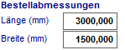
So können sie die Bestellabmessung festlegen, ein Beispiel:
Sie haben ein Rohmaterial aus dem Bereich Rohre. Sie geben in der Stückliste 5 x 1500mm an, die sie in ihrem Produkt benötigen. Als Bestellabmessung haben sie 6.000mm für dieses Rohr angegeben. Wenn eine Bestellung zu diesem Artikel erzeugt wird, erstellt das Programm eine Bestellung mit 2 Stück vollen Längen 6.000mm.

Formeln
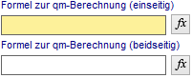
Über den Formeleditor haben sie die Möglichkeit, dass Gewicht vom einem kleinen Programm berechnen zu lassen. Hier werden auch entsprechende Beispiele aufgeführt, wie die Abmessungen berechnet werden können.

Formeleditor
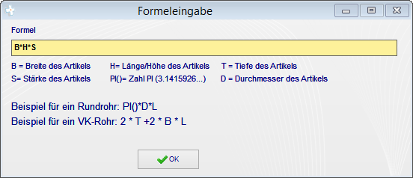
Die Fläche lässt sich aufgrund der hier aufgeführten Beispiele berechnen.

Programm-Nr. CNC
Wenn dieser Artikel auf einer CNC-Maschine gefertigt wird, können sie hier die Programm-Nr. dazu hinterlegen (Info-Feld).

Freie Parameter
Im Artikel werden 2 Spalten mit freien Parametern zur Verfügung gestellt. In der linken Spalte können sie freie Parameter mit Zahlen definieren. In der echten Spalte definieren sie freie Parameter als Textfelder (z.B. Farbe = rot). Die freien Parameter werden ebenfalls in der Angebots,- Auftragsposition abgefragt (wenn der Haken "Abfragen" selektiert ist) und können entsprechend auf dem Angebot oder auf der Auftragsbestätigung gedruckt werden.
2.2 EK-Preise
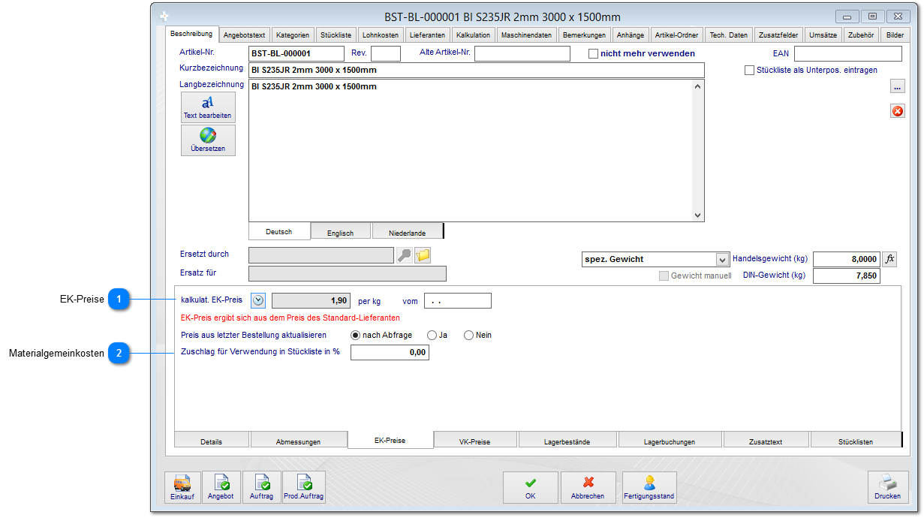

EK-Preise
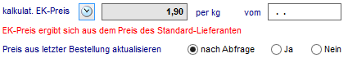
Hier wird der aktuelle EK-Preis des Standardlieferanten angezeigt und kann ggf. manuell geändert werden. Über den kleinen Button erhalten sie einen Preisverlauf des Lieferanten. Sie können weiterhin festlegen, ob der EK-Preis aus der letzten Bestellung automatisch aktualisiert werden soll.

Materialgemeinkosten
Zusätzlich zu den Kostenarten, wo die Gemeinkosten üblicherweise vorgegeben sind, können sie hier einen weiteren Zuschlag auf den EK-Preis / Mengeneinheit hinterlegen.
2.3 VK-Preise
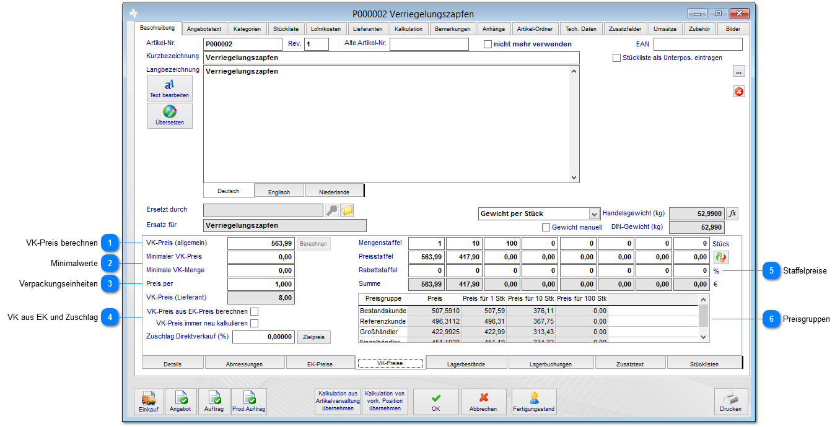

VK-Preis berechnen
Hier wird ohne Berechnung, der VK-Preis aus der Kalkulation eingetragen. Sofern die Optionen unter Punkt 4 aktiviert sind, können sie hier den VK-Preis auf Basis der EK-Preise berechnen. Dies kann notwendig sein, wenn beispielsweise Handelsware oder nur Rohmaterial direkt an den Kunden verkauft werden soll.

Minimalwerte
Hier können sie definieren, dass VK-Preise eine Preisuntergrenze erhalten oder nur bestimmte Mengen verkauft werden können. Sie erhalten einen Warnhinweis, wenn der Artikel in die Angebots- der Auftragsposition eingefügt wird.

Verpackungseinheiten
Sie können den VK-Preis aufgrund von Verpackungseinheiten berechnen lassen (VK-Preis / Preis per).

VK aus EK und Zuschlag
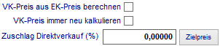
Sie haben die Möglichkeit, den VK-Preis aufgrund des EK-Preises inklusiv Zuschlagsfaktor berechnen zu lassen. Mit der Option "VK-Preis immer neu berechnen" wird der Artikel in der Position aufgrund der Abmessungen und des EK-Preises des Artikels immer neu berechnet. Mit dem Button Zielpreis können sie den Prozentwert des Zuschlags berechnen lassen, den der EK-Preis plus Zuschlag ergeben soll.

Staffelpreise
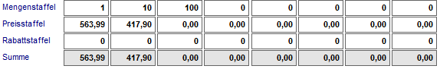
Sofern in der Kalkulation Lohnkosten, Rüstkosten definiert wurden, werden diese auf die jeweilgen Mengen automatisch verteilt. Legen sie eine Mengenstaffel fest. Das Programm berechnet die jeweiligen Preise automatisch und trägt diese zusätzlich in die Preisgruppen ein. Alternativ zur Berechnung mit Rüstkosten, können sie die Mengenstaffel auch mit prozentualen Rabatten berechnen.

Preisgruppen
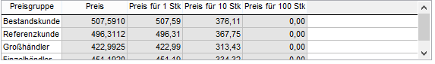
Wie bereits bei den Adressen beschrieben, können sie den Adressen und den Artikeln Preisgruppen zuordnen. Hier können sie bestimmten Kundengruppen oder Kunden eigene Preise zuordnen. Diese können mit prozentualen Rabatten und festen Preisen berechnet werden.
2.4 Lagerbestände (optional)
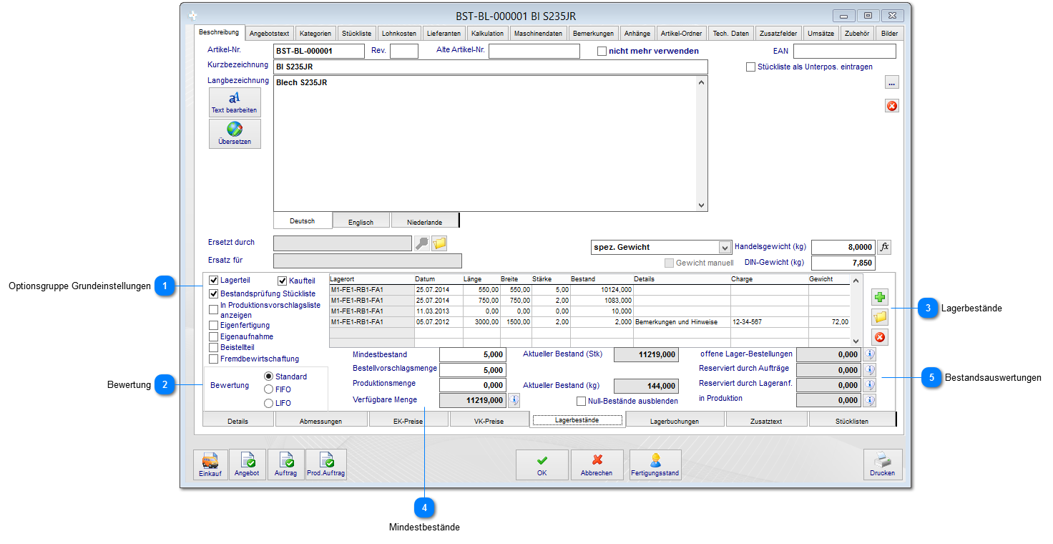

Optionsgruppe Grundeinstellungen
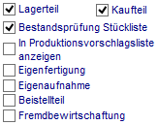
Legen sie hier grundlegende Einstellungen für den Artikel fest:
- Lagerteil: Legen sie hiermit fest, ob ein Artikel überhaupt als Lagerbestand geführt werden soll.
- Kaufteil: Das Lagerverwaltungsmodul enthält eine Bestellvorschlagsliste. Hier werden die Mindestbestände der Lagerartikel geprüft und zur Bestellung vorgeschlagen.
- Bestandsprüfung Stückliste: Das System kann bei Lieferscheinerstellung die Stücklistenteile vom Lager abbuchen. Bei der Übernahme vom Auftrag in den Lieferschein können die einzelnen Bestände auf Verfügbarkeit geprüft werden, wenn diese Option aktiviert ist.
- In Produktionsvorschlagsliste anzeigen: Bei Lageraufträgen können alle Verkaufsprodukte und Baugruppen auf Mindestbestand geprüft und in einer Liste im Modul Produktion angezeigt werden.
- Eigenfertigung, Eigenaufnahme, Beistellteil, Fremdbewirtschaftung: Diese Optionen sind Auswertungs- und Filterkriterien für die Auswertung der Lagerbestände (Textfelder).

Bewertung
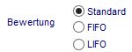
Für verderbliche oder alternde Ware können sie die Lagerentnahmen nach den Kriterien First-In, First-Out sowie Last-In, Last-Out abbuchen.

Lagerbestände
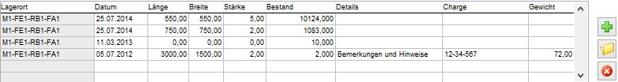
In dieser Liste werden die aktuellen Lagerbestände auf den verschiedenen Lagerorten angezeigt. Hier können sie weitere Lagerbestände auch manuell hinzufügen.

Neue (manuelle) Lagerbuchung:
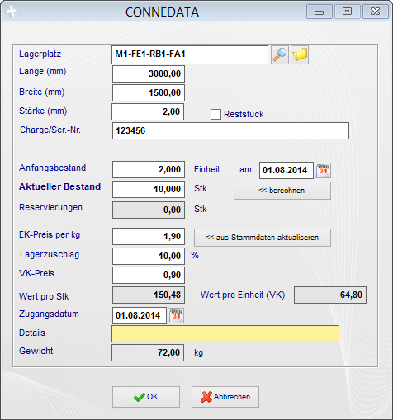
Hier geben sie zunächst den Lagerort, die Abmessungen und ggf. die Chargennummer ein. Der Anfangsbestand mit Datum wird bei der Ersterfassung von Lagerbeständen verwendet. Der aktuelle Bestand kann bei bereits vorhandenen Aufträgen und Bestellung berechnet werden (Reservierungen und verfügbarer Bestand). Der EK-Preis resultiert aus dem Lieferanten EK, der beim Artikel als Standardlieferant hinterlegt ist und bezieht sich auf den zuletzt eingetragen Preis. Sie können bei lagergeführten Artikeln einen Aufpreis hinterlegen. Nach Preisangabe wird der Wert des Artikels unter "Wert pro Stück" sowie unter "Wert pro Einheit" und das Gewicht ausgerechnet. Zu Auswertungszwecken können sie zusätzlich das Zugangsdatum angeben.

Mindestbestände
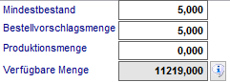
Hier definieren sie die Mindestbestände (Meldebestand) für den Artikel. Wird der Meldebestand erreicht, schlägt ihnen die Bestellvorschlagsliste in der Lagerverwaltung sowie die Produktionsliste im Bereich Produktion, sowohl die Vorschlagsmenge im Lager als auch die Produktionsmenge in der Produktion vor. Die tatsächlich verfügbare Menge wird anhand von vorhandenen Bestellungen sowie Produktions- und Vertriebsaufträgen berechnet.

Info-Button: Verfügbare Menge
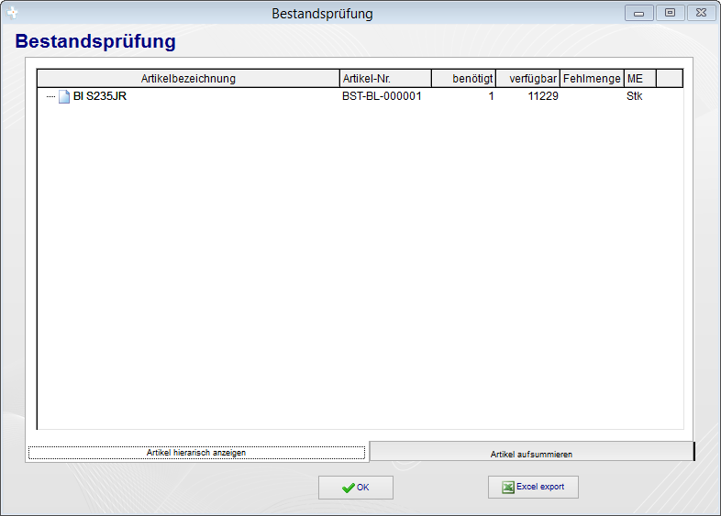
Das Programm berechnet aufgrund der Systemdaten wie beispielsweise offene Bestellungen und Auftragsbestand die tatsächlich verfügbare Menge aus und weist die tatsächliche benötigte Menge separat aus.

Bestandsauswertungen
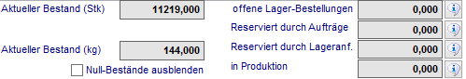
Hier werden alle Bestände und Bedarfe ausgerechnet und separat ausgewiesen. Über den Info-Button zu den Feldern wird eine Liste mit den betroffenen Datensätzen generiert.
2.5 Lagerbuchungen
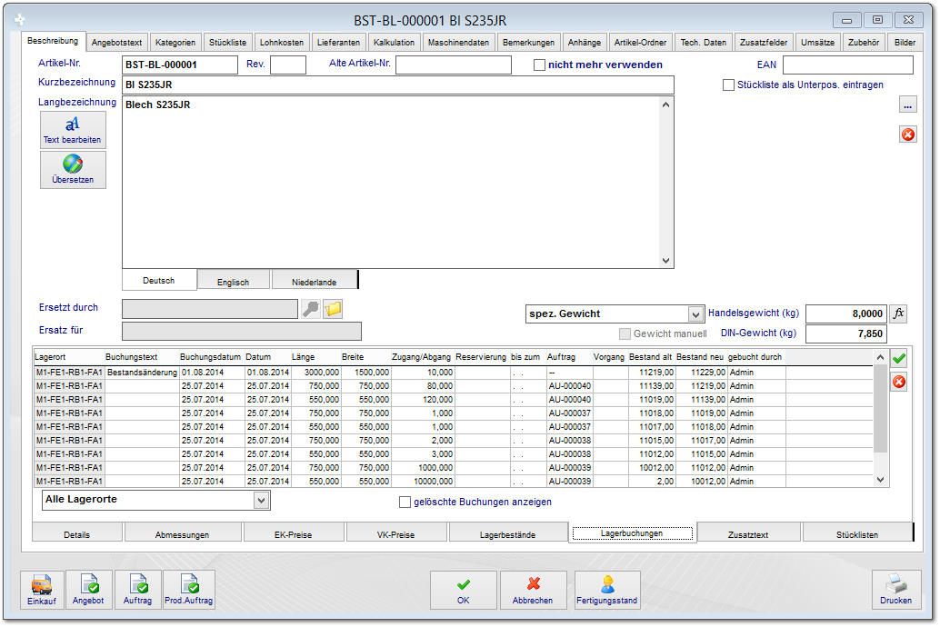

Hier findet eine Auswertung der Lagerbuchungen im Artikel statt, anhand dessen sie nachvollziehen können, wann und wo welche Bestände zu- und abgebucht wurden. Über die Filterfunktion können sie die Ansicht auf bestimmte Lagerorte beschränken.
2.6 Stücklistenverwendung
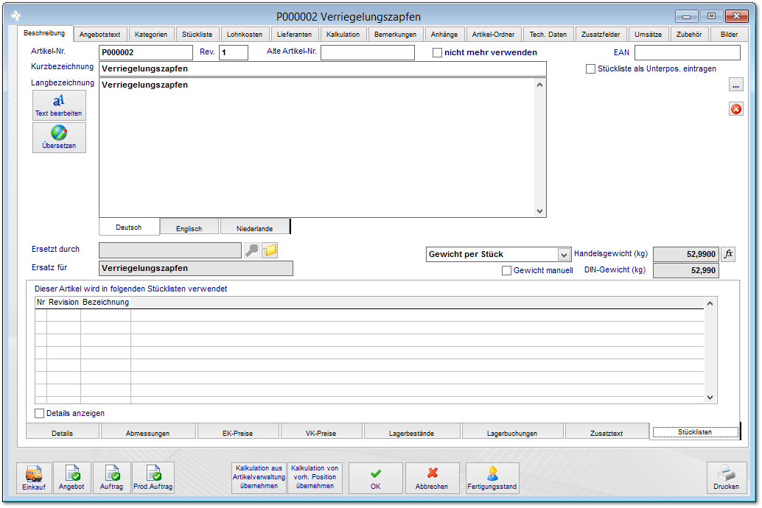

Im Bereich Stücklisten sehen sie, in welchen Kalkulationen der Artikel verwendet wird. Über einen Doppelklick gelangen sie in die jeweilige Kalkulation.
2.7 Angebotstexte
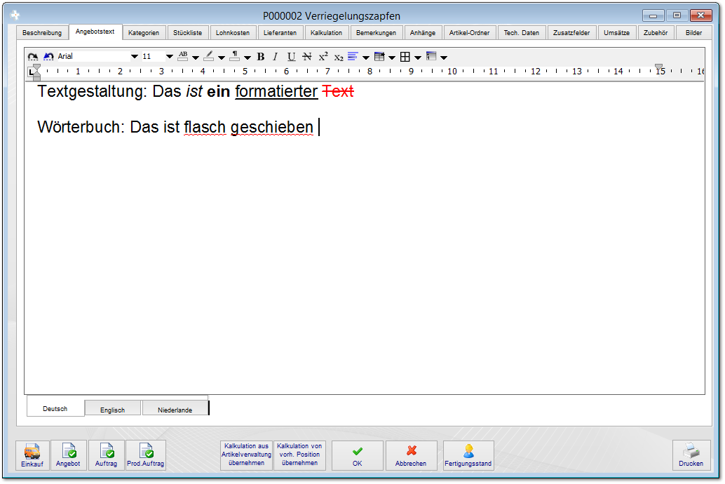

Alternativ zu den Positionstexten haben sie die Möglichkeit, mit gestalteten und formatierten Texten in den Ausdrucken (sofern eingerichtet) zu arbeiten. Hier steht ihnen außerdem ein Wörterbuch für die Rechtschreibung (nicht Grammatik) zur Verfügung.

2.8 Kategoriezuordnung
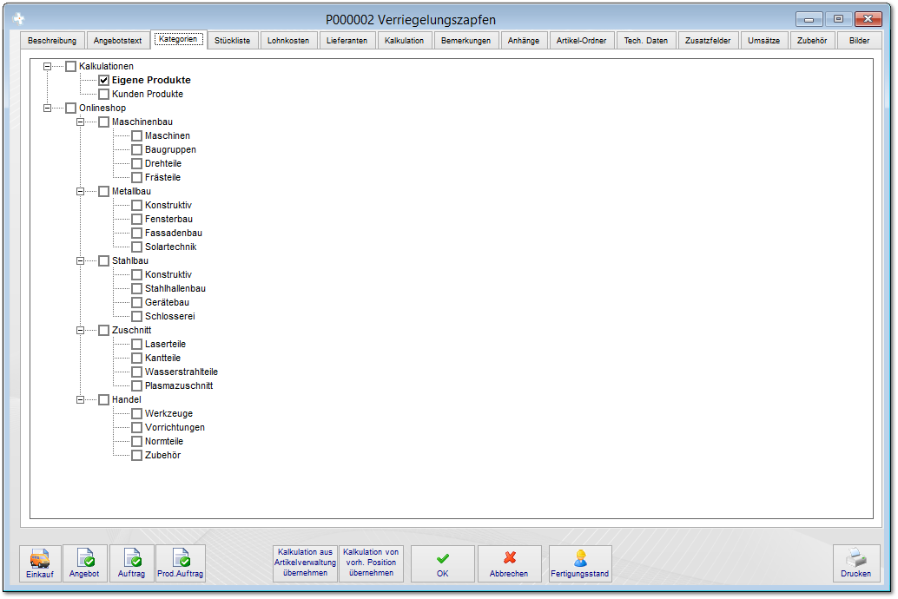

An dieser Stelle können sie eine Zuordnung zu den Kategorien (Ordner) in der Artikelverwaltung vornehmen. Hier ist auch eine Mehrfachzuordnung möglich.

2.9 Stückliste (Kalkulation)
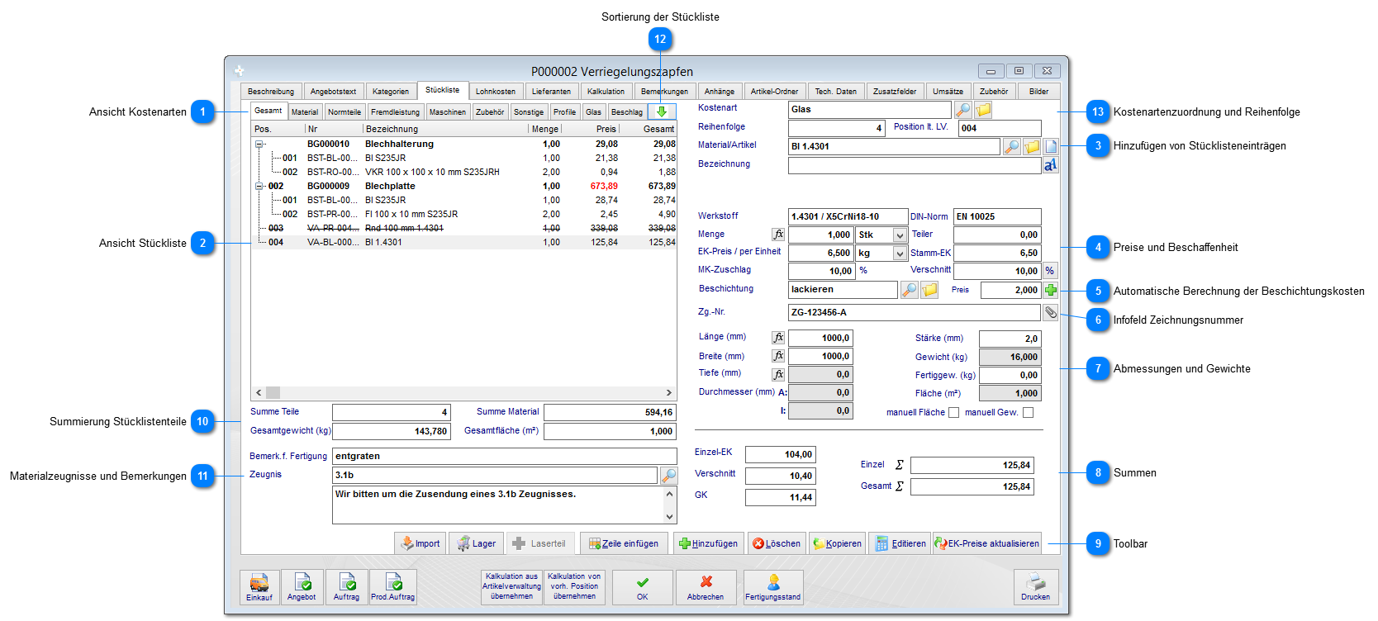

Ansicht Kostenarten
Wie bereits in den Stammdaten beschrieben, verwaltet das System Kostenarten. Die Kostenarten dienen u.a. zur Kategoriesierung der Stückliste und enthält den jeweiligen Gemeinkostenzuschlag für den EK-Preis. Die in den Stammdaten angelegten Kostenarten werden hier als Reiter angezeigt. Im Idealfall sind die Kostenarten bereits bei den Artikeln eingetragen.

Ansicht Stückliste
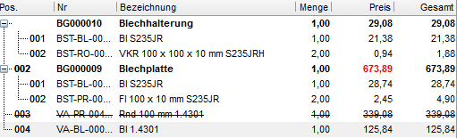

Hier werden die kalkulierten Stücklistenteile aufgelistet. Wie in der Ansicht zu erkennen ist, sind auch mehrstufige Stücklistenteile (Baugruppen) möglich.

Hinzufügen von Stücklisteneinträgen
Fügen sie zunächst über die Toolbar einen neuen Stücklisteneintrag hinzu. Wählen sie im Feld Material durch manuelle Eingabe oder die Lupe den gewünschten Artikel aus. Die enthaltenen Stammdaten (Preise, Beschaffenheit, Abmessungen) werden nach Auswahl übernommen. Durch die manuelle Eingabe der Artikelbezeichnung vervollständigt das System die Suche automatisch und schränkt die Auswahl entsprechend ein.

Preise und Beschaffenheit
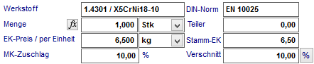
Nach Übernahme sind die Daten bereits enthalten, sofern die Stammdaten sauber gepflegt wurden. Sie können die entsprechenden Felder auch nachträglich vervollständigen. Der zuletzt eingetragene EK-Preis wird automatisch aus den Lieferantendaten im Artikel übernommen. Ändern sie nun ggf. die einzelnen Daten ab.

Felder aus den Stammdaten:
- Werkstoff: Die Angabe des Werkstoffs kann einen entscheidenen Einfluß auf den Preis haben. Sofern der EK-Preis auf Basis des Gewichts berechnet wird, legt die Software je nach Angabe der Gewichtsberechnung das spezifische Gewicht zugrunde. Wenn sie hier stattdessen Aluminium mit dem spez. Gewicht auswählen ändert sich der Gesamt-EK-Preis automatisch.
- DIN / Norm: Infofeld für die Bestellung
- Menge und Einheit: Mengenangabe für einen Stücklisteneintrag z.B. 10 Stk. Blech 200 x 200 x 2 mm oder 10 m Rund x 6000 mm (Abmessungen unter Punkt 7)
- EK-Preis per Einheit: Die Angabe der Mengeneinheit hat hier nun einen entscheidenen Einfluß auf den Preis. Zum Vergleich des hier kalkulierten Preises wird das Feld Stamm-EK angezeigt, der den beim Lieferanten zuletzt eingetragen Preis enthält.
- MK-Zuschlag: Aus der zugeordneten Kostenart, wird der Gemeinkostenzuschlag automatisch eingetragen, kann aber für diese Stückliste geändert werden.
- Verschnitt: Hiermit können sie einen Prozentwert auf den EK-Preis aufschlagen um dem Kunden den Verschnitt zu berechnen.

Automatische Berechnung der Beschichtungskosten
Sofern der Artikel beschichtet werden soll, kann die Software auf Basis des Gewichts, die Kosten automatisch in der Kalkulation ausrechnen. Wählen sie hierzu aus den Stammdaten die entsprechende Beschichtungsart aus. Sie können an dieser Stelle mit dem Plus auch eine Kombination aus Beschichtungen verwenden.

Infofeld Zeichnungsnummer
Tragen sie wenn nötig hier die Zeichnungsnummer zu diesem Artikel ein und legen sie die entsprechende Zeichnung in der Dokumentenablage ab.

Abmessungen und Gewichte
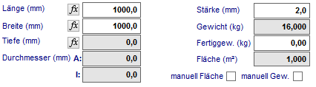
Sofern beim Artikel die Abmessungen fest eingetragen wurden, werden diese automatisch übernommen. Diese können aber ohne Einfluß auf die Stammdaten in dieser Stückliste geändert werden. Auf dieser Basis werden auch die Preise berechnet.

Summen
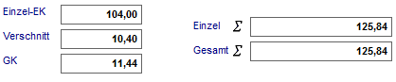
Hier werden die Summen der einzelnen Stücklisteneinträge ausgerechnet.

Toolbar

Neben den Standardfunktionen wie Hinzufügen Löschen und Kopieren, stellt die Toolbar noch weitere Funktionen zur Verfügung.
- Import (optional): Das System bietet die Möglichkeit Stücklisten aus dem CAD-Programm zu importieren, entsprechende Import-Vorlagen erhalten sie von connedata
- Lager: Sie können das benötigte Material hier manuell vom Lager entnehmen (sofern das System dies nicht automatisch bei Lieferscheinerstellung machen soll)
- Laserteil (optional): Hier können neue Laserteilkalkulationen erstellt und hinzugefügt werden.
- Zeile einfügen: Funktion um Material innerhalb der Positionierung einzufügen.
- Hinzufügen, Löschen, Kopieren
- Editieren: Diese Funktion dient zum schnellen Editieren der Stücklistenpositionen
- EK-Preise aktualisieren: Sie können für alle Stücklistenteile die eingetragenen EK-Preise mit den Stamm-EK-Preisen ersetzen.

Summierung Stücklistenteile
Hier werden zur ihrer Information Summen gebildet.

Materialzeugnisse und Bemerkungen
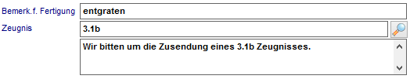
Sofern später im Einkauf ein Materialzeugnis erforderlich ist, können sie dies bereits in der Stückliste vormerken. Dies wird später bei Preisanfragen und Bestellungen automatisch übernommen.

Sortierung der Stückliste
Wenn die Stückliste in einer anderen Reihenfolge gestaltet werden muss, benutzen sie diese Sortierfunktion.

Kostenartenzuordnung und Reihenfolge
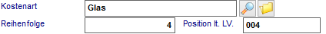
Sie können hier die Kostenarten ändern oder die Reihenfolge bzw. Positionsnummern ändern.
2.10 Lohnkosten (Kalkulation)
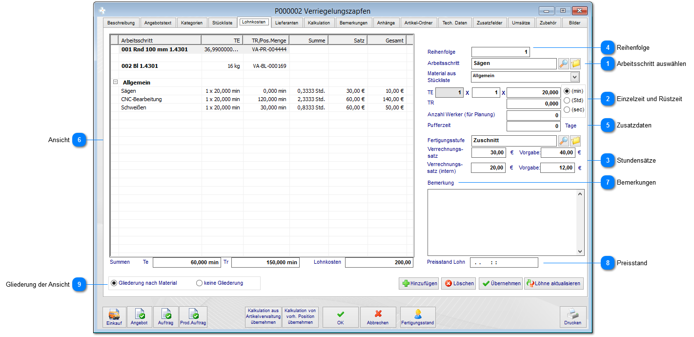

Die gesamte Darstellung der Arbeitsschritte hängt von verschiedenen Systemeinstellungen und von den Stammdaten ab. In der Grundeinstellung des Systems erhalten sie die hier beschriebene Ansicht. Lesen sie hierzu auch im Bereich Stammdaten (Artikel) und Systemeinstellungen (Artikel) nach, wie die Grundeinstellungen verändert werden können.

Arbeitsschritt auswählen
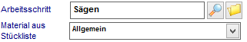
Wählen sie hier zunächst einen Arbeitsschritt aus den Stammdaten. Die in den Stammdaten hinterlegten Stundensätze (zu 3) werden automatisch übernommen.

Einzelzeit und Rüstzeit
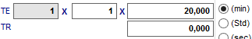

Das System differenziert zwischen Einzelbearbeitungszeit (TE) und Rüstzeit (TR). Rüstzeiten werden auf die Positionsmenge verteilt d.h. bei einem hohen Anteil der Rüstzeiten kann sich hieraus ein stark unterschiedlicher Einzelpreis ergeben. Sie entscheiden hier, in welcher Einheit sie die Zeiten hinterlegen (Minuten, Stunden, Sekunden).

Stundensätze
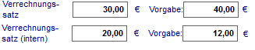
Sie haben an dieser Stelle die Möglichkeit, abweichend von den Stammdaten, andere Stundensätze zu hinterlegen. Diese geänderten Daten werden in der Hauptansicht (zu 6) auch in roter Schrift dargestellt.

Reihenfolge

Sie können die Reihenfolge der Bearbeitungsschritte verändern. Diese werden später in der Planung von Aufträgen und in Fertigungsaufträgen berücksichtigt.

Zusatzdaten
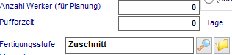

Die Anzahl der Werker für die Bearbeitung legt im späteren Verlauf der Planung fest, wie die Zeiten verteilt werden. Es ist zusätzlich möglich, Pufferzeiten zu den regulären Zeiten zu definieren (z.B. Trocknungszeiten). Die Fertigungsstufen werden im Ausdruck der Fertigungsaufträge verwendet, um Arbeitsschritte zu gruppieren.

Ansicht
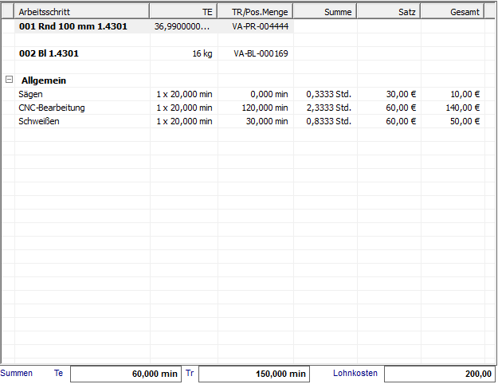
Die eingetragenen Arbeitsschritte werden in dieser Ansicht angezeigt und summiert. Wenn sie unter Punkt 1 das Material angegeben haben, erfolgt eine Gruppierung nach Material. Alle sonstigen Arbeitsschritte werden unter allgemein angezeigt.

Bemerkungen
Tragen sie wenn notwendig, hier Bemerkungen für die Fertigung ein. Diese werden auf den Fertigungsaufträgen mit gedruckt.

Preisstand
Sofern in den Stammdaten hinterlegt worden ist, wird hier das Datum der letzten Preisänderung angezeigt.

Gliederung der Ansicht

Die Ansicht (zu 6) kann gruppiert nach Material oder Baugruppe dargestellt werden. Wenn sie dies nicht benötigen, wählen sie keine Gliederung.
2.11 Lieferanten
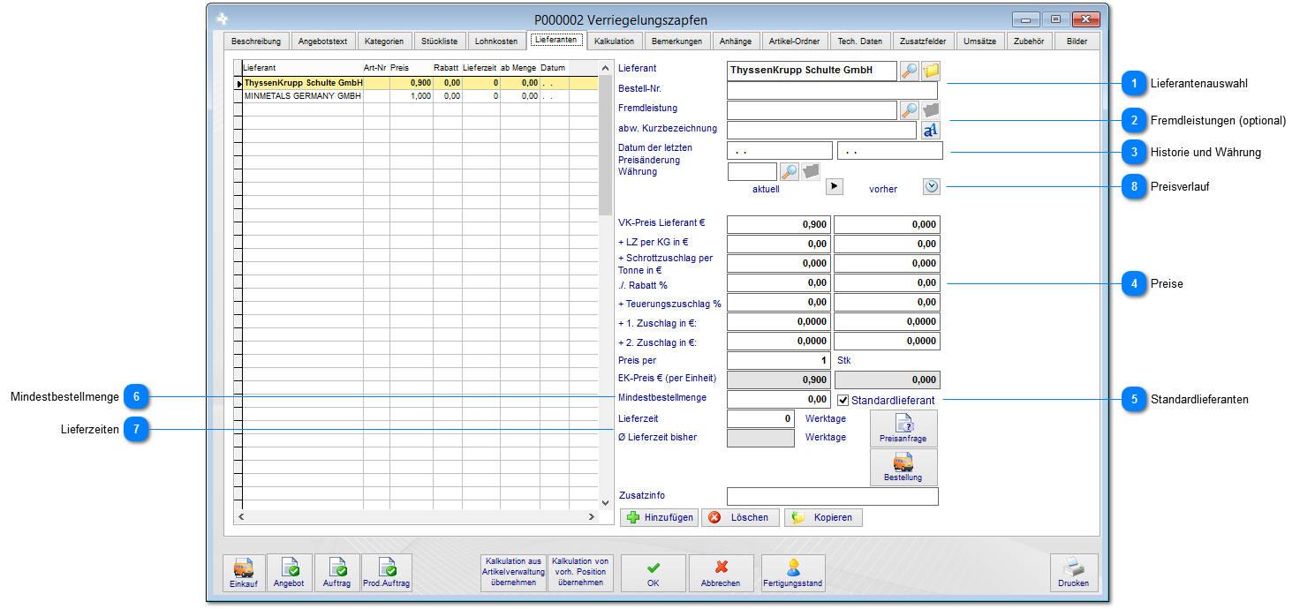

Lieferantenauswahl
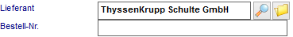
Wählen sie an dieser Stelle den gewünschten Lieferanten aus den Stammdaten aus und geben sie die Bestellnummer des Lieferanten an.

Fremdleistungen (optional)

Wenn dieser Artikel einen Alternativartikel (Fremdleistung Beschichtung o.ä.) benötigt, geben sie diesen hier an. Hier kann auf Wunsch eine abweichende Kurzbezeichnung in der Preisanfrage oder Bestellung gedruckt werden.

Historie und Währung
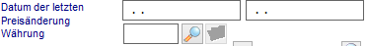

Wenn bereits Preisanfragen oder Bestellungen zu diesem Artikel vorliegen, wird hier das Datum der Preisänderung angezeigt. Geben sie wenn nötig außerdem die Fremdwährung ein.

Preise
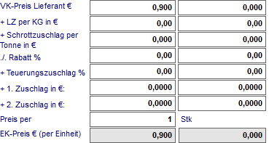

Geben sie hier den Verkaufspreis des Lieferanten ein. Wenn der Artikel kein Rohmaterial wie ein Blech oder ein Profil ist, können sie alle weiteren Felder unberücksichtigt lassen oder diese explizit angeben (Legierungs- und Schrottzuschläge. Nach den einzelnen Preisangaben wird unten im Feld EK-Preis die Summe angezeigt. Geben sie wenn nötig, noch das Gebinde (Preis per) an, wenn der Lieferant nur in Verpackungseinheiten verkauft. Diese wird dann automatisch in die Bestellung übernommen.

Staffelpreise im Einkauf:
Sofern sie Preisstaffeln des Lieferanten hinterlegen wollen, können sie einen bestimmten Lieferanten mehrfach einfügen. Geben dazu den entsprechenden EK-Preis und unter "Mindestbestellmenge" die jeweilige Menge für diesen Preis an. Bei Mengenangabe in der Bestellung wird nun der entsprechende Preis automatisch gewählt.

Standardlieferanten

Sie können einen Lieferanten als Standardlieferanten deklarieren. Dieser wird dann automatisch bei allen Preisanfragen und Bestellungen eingetragen.

Mindestbestellmenge

Wenn der Lieferant nur ab einer bestimmten Menge liefert, geben sie diese hier an. In der Adresse des Lieferanten, kann dazu ein Mindermengenaufschlag definiert werden. Sie erhalten bei Unterschreitung einen Warnhinweis im Einkauf und ggf. den Mindermengenaufschlag auf die Summe der Bestellung.

Lieferzeiten
Sie können eine Lieferzeit angeben, die der Lieferant benötigt. Das System berechnet eine durchschnittliche Lieferzeit aufgrund der vorhandenen Bestellung (mit Wareneingang).

Preisverlauf
Drücken sie diesen Button, wenn sie eine Preis-Historie für diesen Artikel sehen wollen.
2.12 Kalkulation
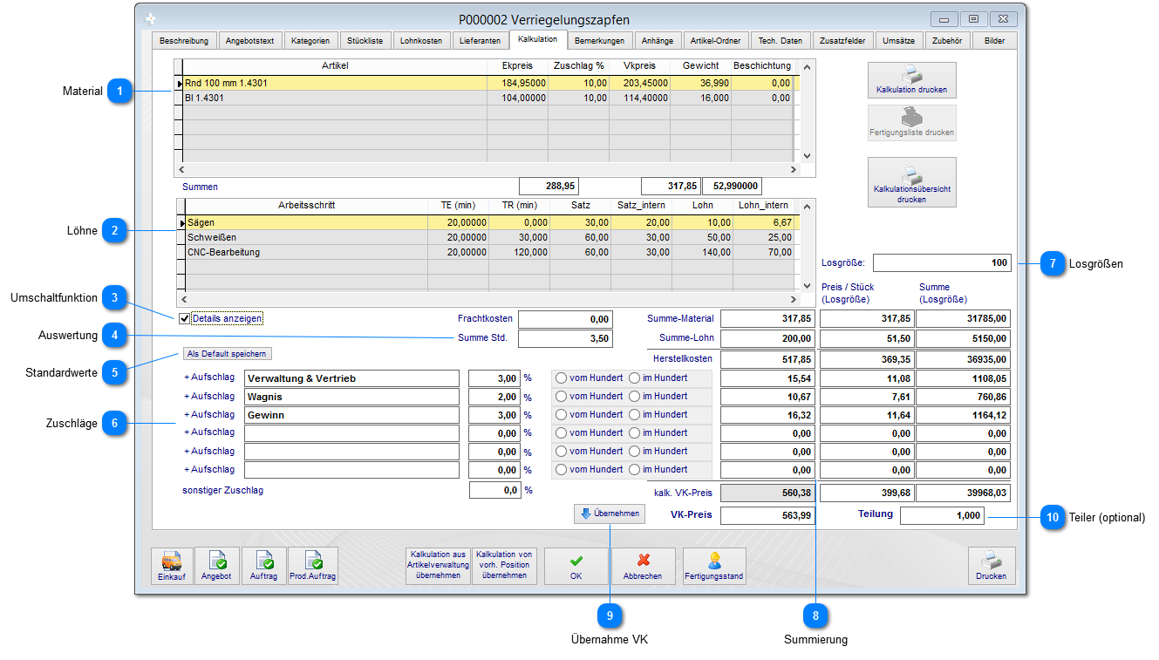

Zusammenfassung der Kalkulationsdaten aus der Stückliste und den Lohnkosten.

Material

An dieser Stelle wird das Material mit den jeweiligen Gemeinkosten addiert.

Löhne
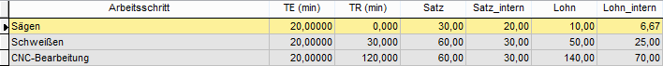

An dieser Stelle werden die Lohnkosten (intern und extern) addiert.

Umschaltfunktion

Hiermit schalten sie die Ansichten zu 1 und 2 um. Wenn die Checkbox nicht selektiert ist, wird das Material nach Kostenart summiert, die Lohnkosten nach den Fertigungsstufen summiert.

Auswertung
Hier werden die Frachtkosten aus der letzten Bestellung sowie die Gesamtstunden der Lohnkosten angezeigt.

Standardwerte
Sie können die unter 6 angegebenen Zuschläge (nur als Admin) als Vorgabewerte speichern. Diese werden dann in allen Kalkulationen angezeigt.

Zuschläge
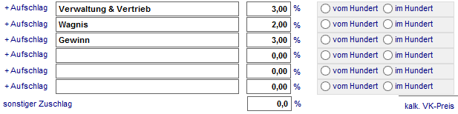

Definieren sie hier ihre Zuschläge als Prozentwert. Diese können im hundert oder vom hundert kalkuliert werden. Ein Beispiel bei 100,00€ Wert:
vom hundert: 100 * 1,19 = 119,00€, hier entsprechen die 100,00€ auch 100%
im hundert: 100 / 81 * 19 = 123, 456€, hier entsprechen die 100,00€ lediglich 81%

Losgrößen
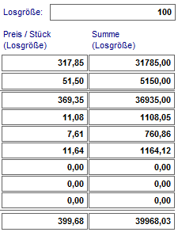
Sofern sie ihre Produkte nur in Losgrößen fertigen, können sie diese hier angeben und berechnen lassen. Dabei werden die Rüstkosten auf die Einzelpreise umgeschlagen.

Summierung
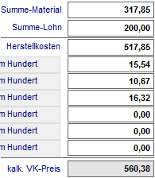

Summierung der Werte aus Material, Lohn und Zuschläge. Diese Summen ergeben einen kalkulatorischen Verkaufspreis.

Übernahme VK

Sie können sich an dieser Stelle entscheiden, ob sie den kalkulierten Preis oder einen manuellen Festpreis (Schwellenpreis) übernehmen wollen. Geben sie, sofern gewünscht, den manuellen Preis ein.

Teiler (optional)

Einige Benutzer arbeiten im System mit einem Teiler für alle Materialien, Löhne und Zuschläge. Dies ist beispielsweise bei der Kalkulation eines Geländers oder bei Fertigung von Segmenten notwendig. Das System teilt alle Summen durch den Teiler.
2.13 Anhänge
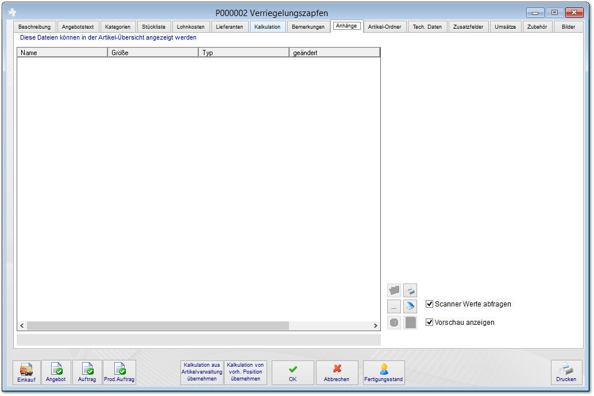

Wie bei den meisten Datensätzen im System, können sie auch hier Dokumente (Zeichnungen) hinzufügen, scannen oder auch drucken.

Sie haben in der Dokumentenablage folgende Möglichkeiten:

Datei auswählen
Datei öffnen
Datei Löschen
Datei Drucken
Datei Scannen
Datei Umbenennen

Scanner Werte Abfragen bewirkt, dass beim Scannen von Dokumenten die Scannereigenschaften berücksichtigt werden (Farbe, Auflösung, etc.pp). Mit Vorschau anzeigen wird (nur bei bestimmten Dokumententypen z.B. TIF, PDF) eine kleine Vorschau angezeigt.
2.14 Artikelordner (Serverpfad)
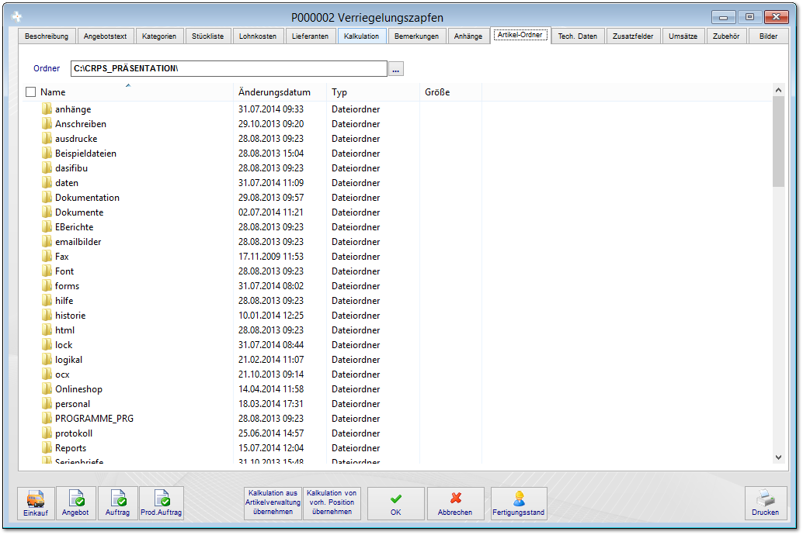

Sie können hier einen Serverpfad (Verweis) zuweisen, wo bereits Dokumente oder Zeichnungen zu den Artikeln abgelegt sind.

2.15 Zusatzfelder und techn. Daten
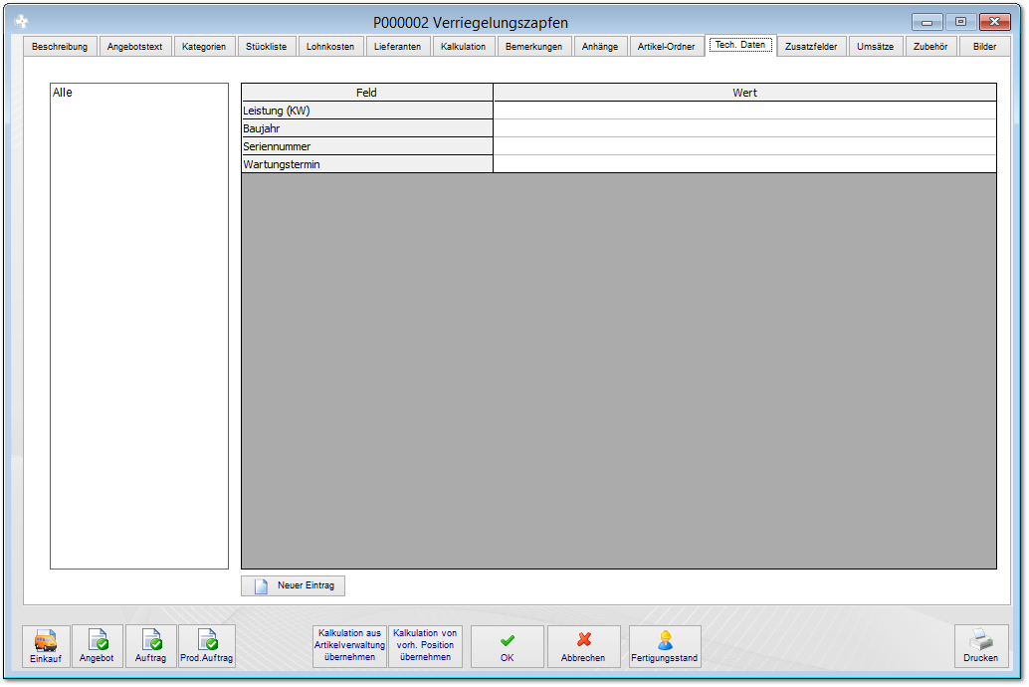

Hier werden die in den Stammdaten definierten Zusatzfelder anzeigt. Beim Artikel können sie die artikelbezogenen Daten nun eingeben. Lesen sie hierzu auch im Bereich Stammdaten nach, wie sie diese Datenbankfelder anlegen.

2.16 Umsätze
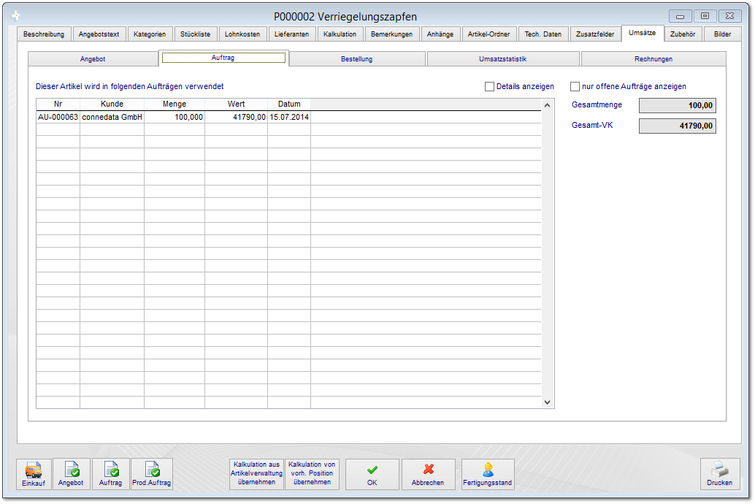

Sie erhalten zu jedem Artikel eine Historie für alle Vorgänge hierzu im System (Statistik).
2.17 Zubehör (optional)
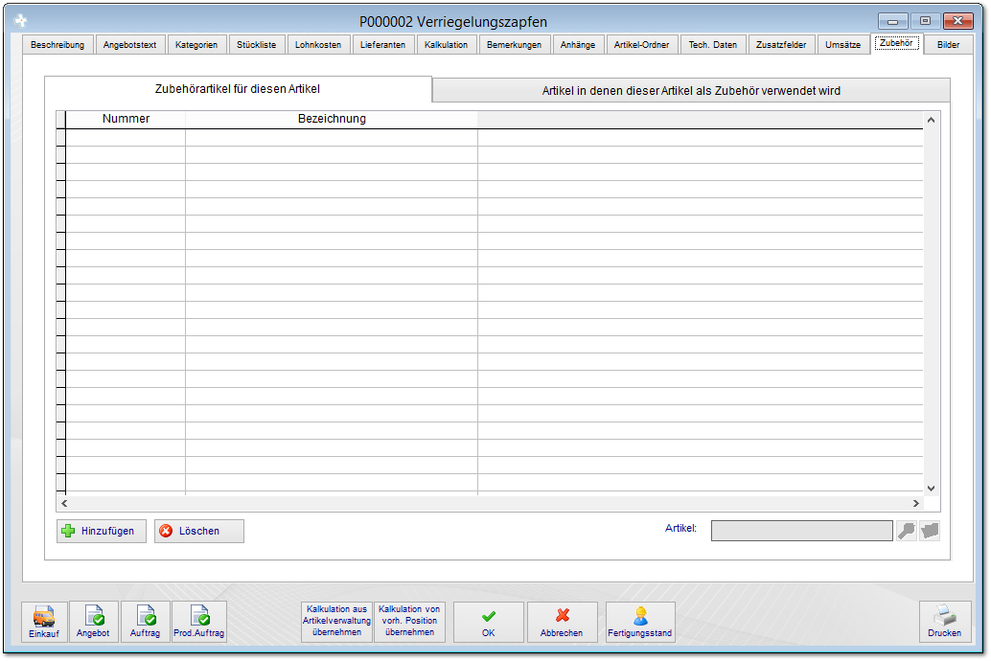

2.18 Bilder (optional)
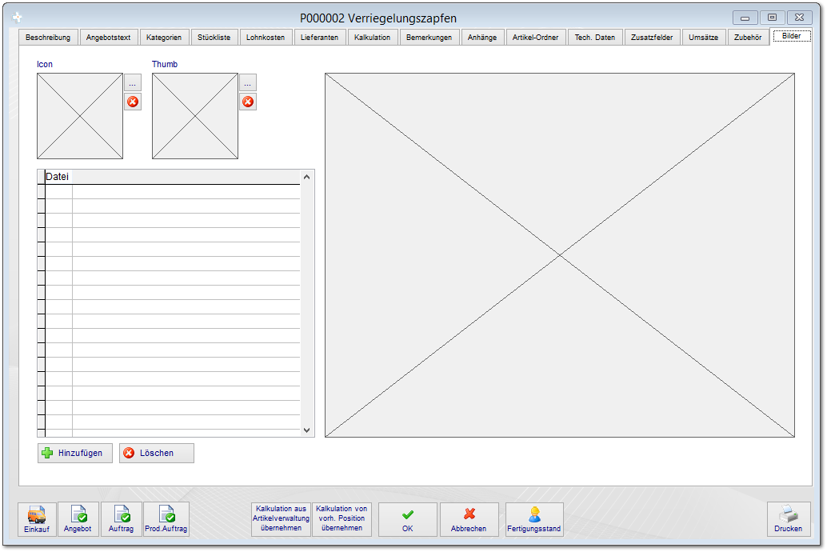

2.19 Verpackungseinheiten (optional)
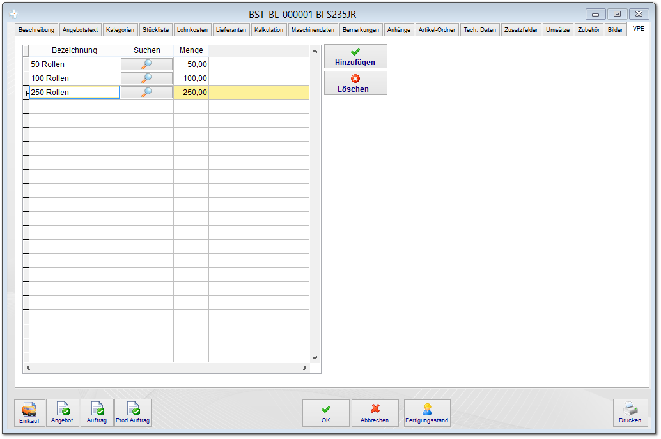

Fügen sie hier die in den Stammdaten eingerichteten Verpackungseinheiten mit der Lupe hinzu und geben sie die vorgeschlagene Positionsmenge für den Einkauf an. Diese stehen bei einer Preisanfrage oder Bestellung in der Position zur Auswahl. Es werden hierbei keine Preise automatisch berechnet, geben sie in der Position stattdessen "Preis per" ein um den EK-Preis zu berechnen.
3. Artikelgruppe
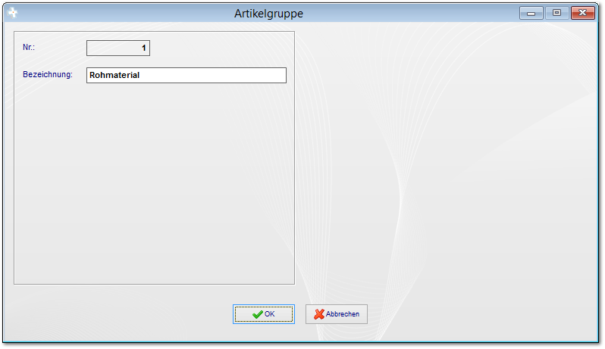

Legen sie hier die gewünschten Artikelgruppen an. Diese können an verschiedenen Stellen im Programm zu Auswertungszwecken verwendet werden.
4. Laserteile (optional)
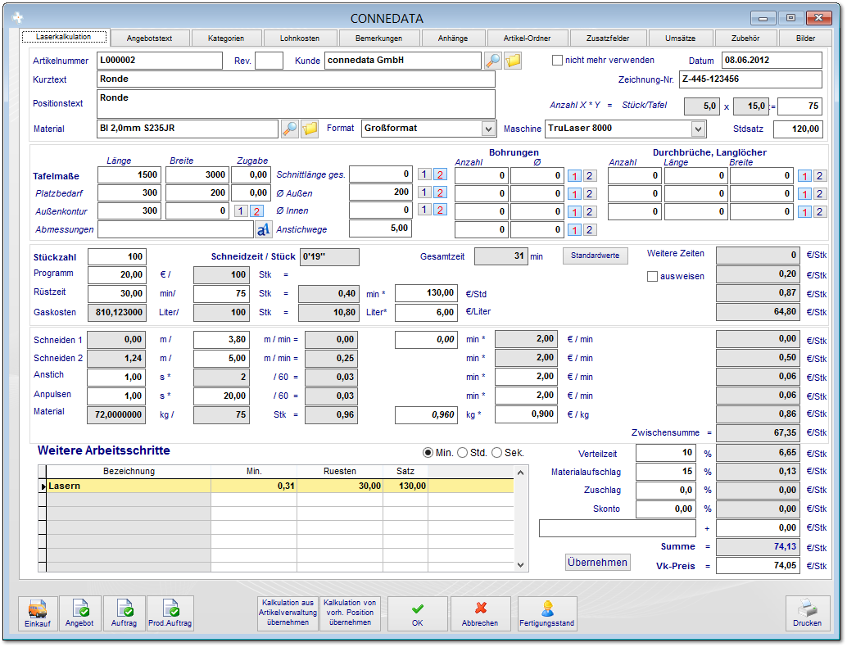

5. Fremdartikel (optional)
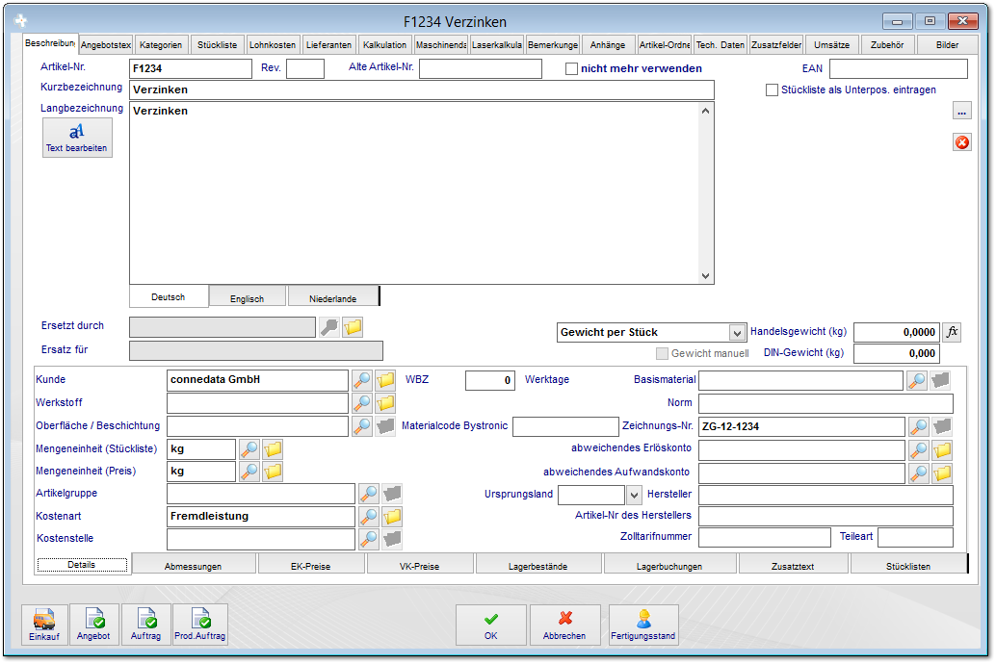

Sie können Alias-Artikel im System anlegen, um bestimmte Anforderungen zu erfüllen. Beispielsweise möchten sie bei der Erstellung von Beschichtungslieferscheinen sowohl das Material als auch die Beschichtungsart auf der Bestellung drucken. Hierzu können zwei Artikel im System verknüpft werden um diese in der Stückliste mit anzugeben.
6. Oberfläche
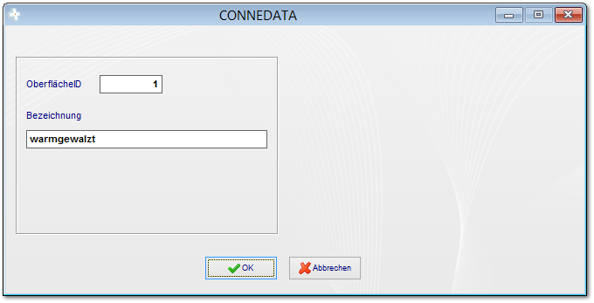

Hinterlegen sie hier benötigte Oberflächen die sie verwenden. Diese können den Artikeln zugewiesen werden.
7. Werkstoffgruppen (optional)
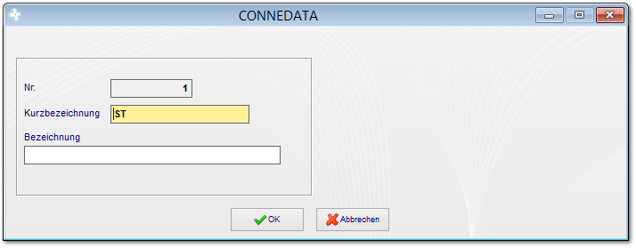
Optional Bystronik
8. Werkstoffe
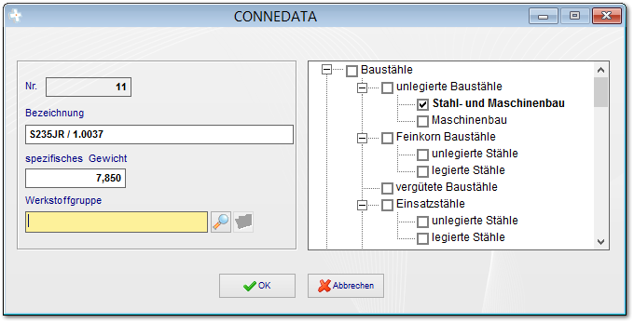

Hinterlegen sie hier eine Werkstoffbezeichnung und das spezifische Gewicht. Die Werkstoffgruppen sind optional für die Schnittstelle zu Bystronik.

9. Beschichtungsarten
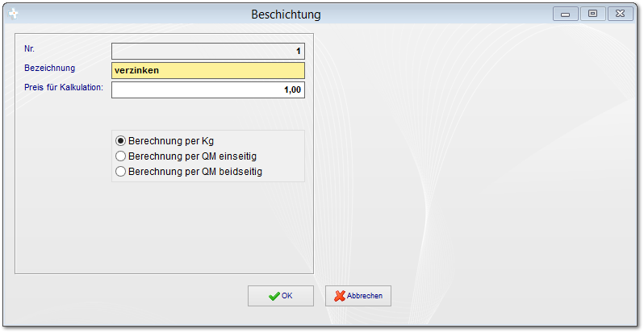

Sofern sie mit den Standardbeschichtungsarten in der Stückliste arbeiten (nur Beschichtungspreis berechnen) geben sie den Preis pro Einheit (z.B. kg oder m²) an. Diese können in der Stückliste automatisch berechnet werden.
10. Mengeneinheiten
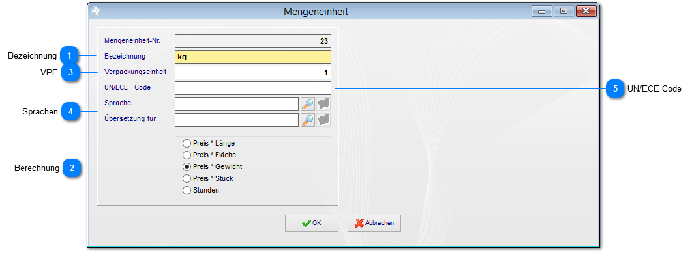

Bezeichnung
Geben sie hier eine eindeutige Bezeichnung ein (Suchbegriff).

Berechnung
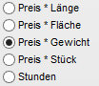
Geben sie hier die Berechnungsgrundlage für diese Mengeneinheit an. Anhand dessen werden alle Einzelpreise im System multipliziert.

VPE
Die hier eingetragene Verpackungseinheit (z.B. 1000 Stück pro Karton) wird automatisch in die Stückliste oder in die Bestellung übernommen.

Sprachen
Wenn Bestellungen oder Vertriebsvorgänge in mehreren Sprachen erfolgen (Ausdrucke), muss hier die Übersetzung für die zuvor definierte Sprache hinterlegt werden.

UN/ECE Code
Hier können sie für Auslandslieferungen den benötigten UNECE Code (United Nations Economic Commission for Europe) hinterlegen.
11. Plattenformate (optional)
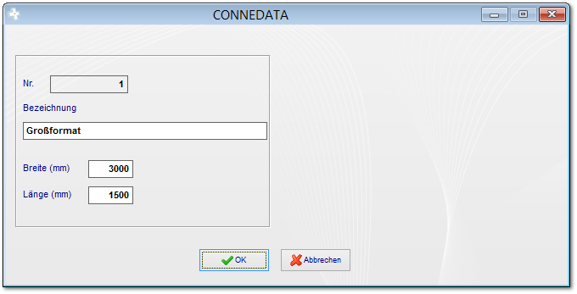

Für das Zusatzmodul "Laserkalkulation" können hier die Tafelformate für Bleche hinterlegt werden.
12. Zeichnungsverwaltung (optional)
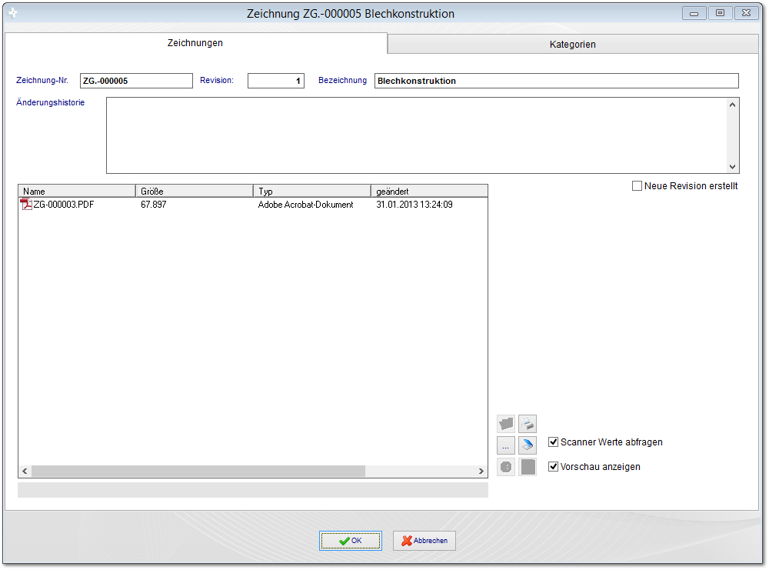

13. Verpackungseinheit
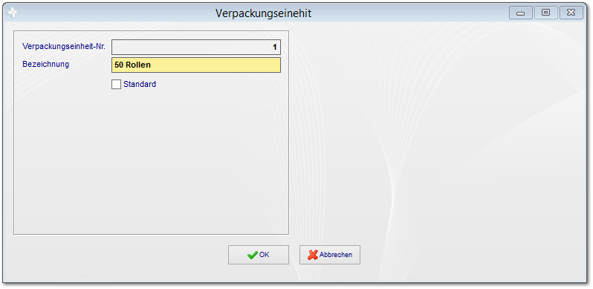

Legen sie hier die verschiedenen Verpackungseinheiten an. Die fügen sie unter VPE im Artikel ein.
14. Preisgruppen
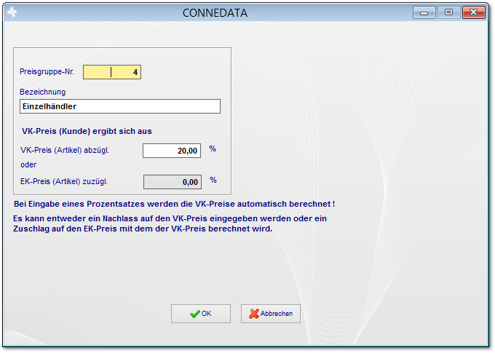

Wie bei den Adressen bereits beschrieben, können Preisgruppen dazu verwendet werden, bestimmten Kunden oder Kundengruppen zuvor definierte Rabatte zu gewähren. Hierzu werden der Kunde und der betreffende Artikel der Preisgruppe zugewiesen. Der Verkaufspreis kann sowohl prozentual berechnet als auch als Festpreis dem Artikel zugewiesen werden. Geben sie hierzu den Namen der Preisgruppe an (kann auch ein bestimmter Kunde sein) und den Prozentwert der vom Verkaufspreis abgezogen werden soll.
15. Toolbar Sonderfunktionen
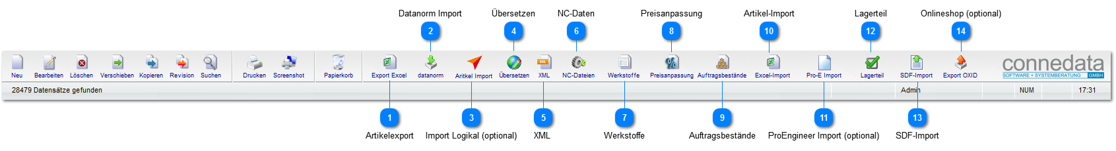

Artikelexport

Exportieren sie Artikeldaten und Details nach Excel.

Datanorm Import

Importieren sie Artikel von ihrem Lieferanten als Datanorm-Datei.

Import Logikal (optional)

Über diese Funktion werden Artikel aus Orgadata Logikal importiert (ist der Dokumentation für Logikal beschrieben).

Übersetzen

Übersetzen sie die Artikel schnell in andere Sprachen. Hierzu bekommen sie ein Formular zur Verfügung gestellt in dem sie im oberen Teil den Text in der Orginalsprache angezeigt bekommen. Sie können nun im unteren Teil die entsprechenden Texte in die jeweilie Sprache übersetzen.

XML

Artikel im XML-Format importieren oder exportieren.

NC-Daten
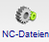

Importieren sie Bearbeitungsdaten aus der STL-NC Schnittstelle.

Werkstoffe

Ändern sie schnell die Werkstoffe aller Artikel (Konvertieren).

Preisanpassung

Ändern sie für alle selektierten Artikel die EK- und VK-Preise sowie die Artikeleigenschaften.

Auftragsbestände
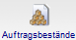

Schnell für alle Artikel die Auftragsbestände aktualisieren.

Artikel-Import

Importieren sie Artikel aus einer Excel-Liste.

ProEngineer Import (optional)

Importieren sie Baugruppen und Produkte aus CAD.

Lagerteil

Definieren sie für alle selektierten Artikel Lagerteile.

SDF-Import
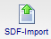

Importieren sie verschiedene Währungen und lassen sie alle Artikelpreise automatisch neu berechnen.

Onlineshop (optional)

Laden sie hiermit alle Artikel in ihren Onlineshop hoch.
15.1 Excel-Export
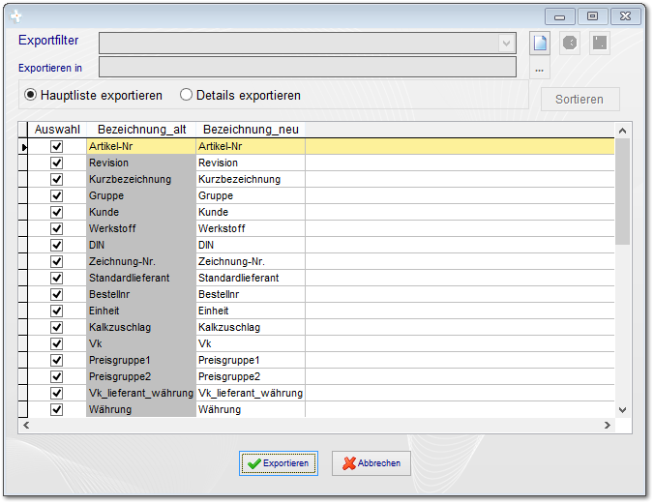

Definieren sie hier die gewünschten Felder aus den Artikeldaten. Sie können diese Einstellungen auch als Exportfilter abspeichern um diese später erneut aufzurufen.
15.2 Datanorm Import
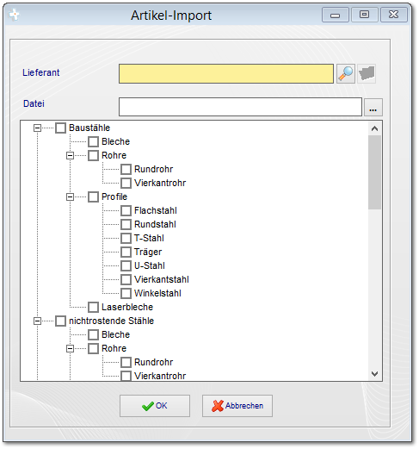

Wenn sie von ihrem Lieferanten eine Datanorm-Datei erhalten haben, können sie diese hier importieren. Wählen sie bei diesem Dialog auch die Kategorie aus, die den neuen Artikeln zugewiesen werden soll.

15.3 Artikel Übersetzung
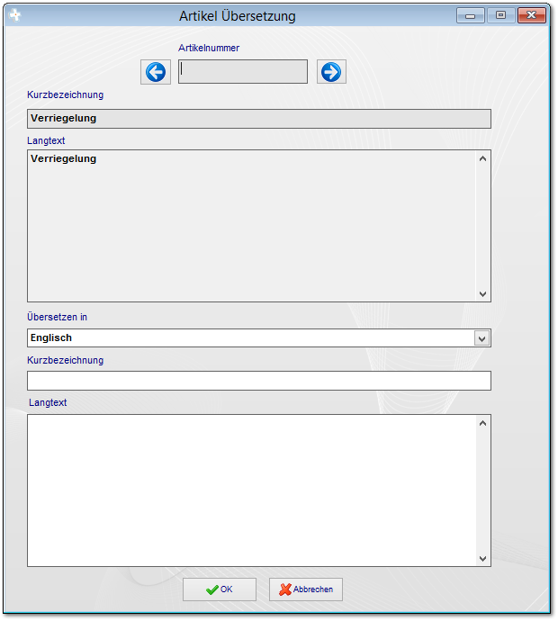

15.4 Werkstoffe anpassen
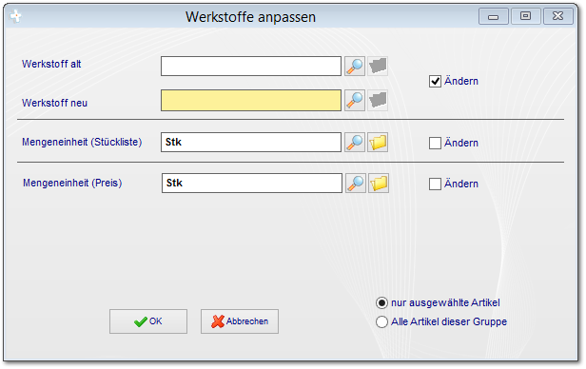

Sie können den Werkstoff für mehrere Artikel gleichzeitig ändern. Das macht immer dann Sinn, wenn die Norm eine neue Bezeichnung erhält oder sie eine bestimmte Sorte kopieren um diesen dann den neuen Werkstoff zuweisen sollen. Das spart viel Zeit beim Anlegen von vielen Werkstoffsorten.
15.5 Preisanpassung EK
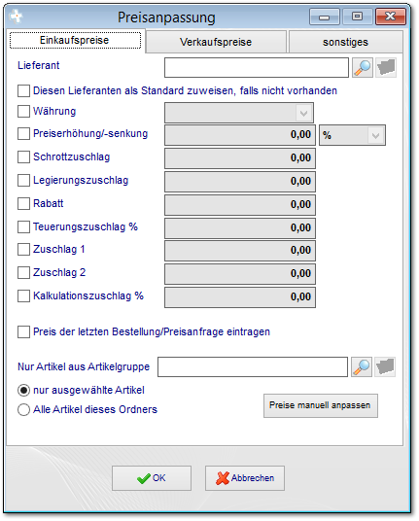

Ändern sie in diesem Formular einfach die Lieferantendaten für alle in der Ansicht selektierten Artikel (Batch).
15.5.1 Preisanpassung VK
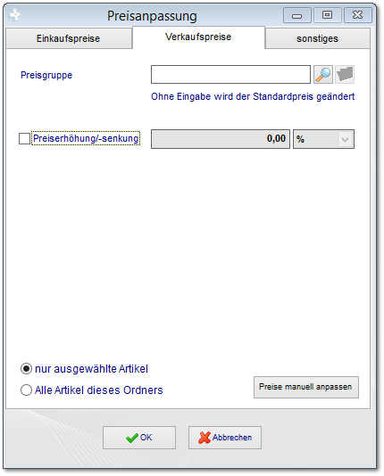

Hiermit können sie für alle in der Ansicht selektierten Artikel die Verkaufspreise prozentual erhöhen oder senken.
15.5.2 Anpassung sonstiges
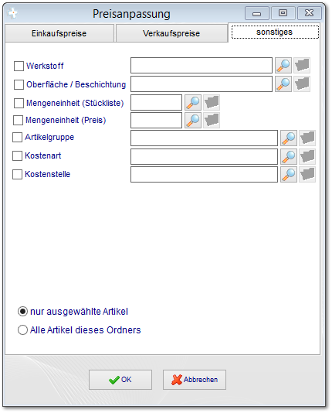

Hiermit ändern sie die Artikeleigenschaften für alle in der Ansicht markierten Artikel.
15.6 Artikel-Import
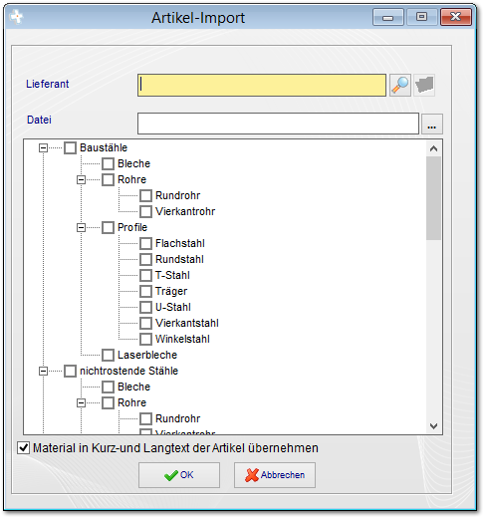

Mit unseren Importvorlagen können sie Artikel importieren. Stimmen sie hierzu die Feldnamen mit connedata ab und fordern sie eine Importvorlage an.

15.7 Lagerteil definieren
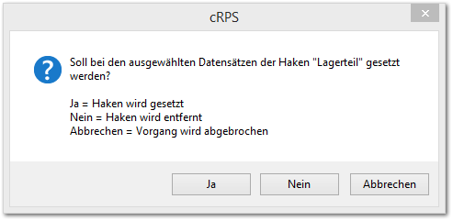

Mit dieser Funktion können sie mehrere (selektierte) Artikel als Lagerteil definieren.

Notizen

___________________________________________________________________

___________________________________________________________________

___________________________________________________________________

___________________________________________________________________

___________________________________________________________________

___________________________________________________________________

___________________________________________________________________

___________________________________________________________________

___________________________________________________________________

Unterschriften zur Kenntnisnahme.

_____________________________ _____________________________
Datum: Datum:

_____________________________ _____________________________
Kunde connedata GmbH
Software+Systemberatung

